المملكة العربية السعودية |  | اسم الطالب :
وزارة التعليم |  | رقم الجلوس :
إدارة تعليم ( بنين ) |  | المــادة : علوم | الزمن : ساعتين
 |  | الصف : ثاني متوسط | الفصل الدراسي الثاني ( الدور الأول )
السؤال | س 1 | س 2 | المجموع |  | المصحح |  | التوقيع
 |  |  | رقماً | كتابه
الدرجة |  |  |  | درجة فقط | المراجع |  | التوقيع

٢
٢٠
أ ـ إختر الإجابة الصحيحة : درجتين لكل فقرة
الجزء السائل من الدم .
1 | البلازما | 2 |  | الهيموجلوبين | 3 | خلايا الدم البيضاء
تركيب يُغلق تلقائياً ليسد ممر الهواء ، فيمنع الطعام من اغلاقه ، والا اختنق الإنسان .
1 | لسان المزمار | 2 |  | الكيموس | 3 | المعدة
أي جزء من العين يتجمع عليه الضوء ؟
1 | العدسات | 2 |  | الشبكية | 3 | القرنيه
أهم الغدد الصماء في جسم الانسان ، تقوم بالسيطرة على معظم النشاطات الحيوية .
1 | الغدة النخامية | 2 |  | الغدة الزعترية | 3 | العدة الدرقية
يحمل الأوكسجين في الدم :
1 | خلايا الدم الحمراء | 2 |  | خلايا الدم البيضاء | 3 | اللمف
ما الذي يتكوّن في الدم لمحاربة مولدات الضد ؟
1 | الهرمونات | 2 |  | الأجسام المُضادة | 3 | مسببات المرض
في الصورة المقابلة : ما اسم الجزء المشار اليه بالرمز أ ؟ 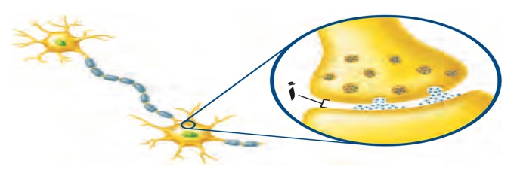
1 | الشجيرات العصبية |  | 2 | العصبونات | 3 | الشق التشابكي
شخص فصيلة دمه O يمنح :
١ | AB | ٢ |  | O | 3 | الكل
السؤال الأول : اجب عن الفقرات التالية :

ب. اختر المصطلح العلمي الدال على العبارات التالية : درجة لكل فقرة

{ الصفائح الدموية - البسترة - المفصل - الميلانين }
_{١} | عملية تسخين السائل إلي درجة حرارة معينة تقتل معظم البكتيريا عندها
_{٢} | مادة كيميائية تنتجها خلايا خاصة في البشرة تعمل على اكساب الجلد لونه
_{٣} | أجزاء خلوية تُساعد على تجلط الدم
_{٤} | ملتقى عظمين أو أكثر في الهيكل العظمي
السؤال الثاني :أجب عن القرات التالية :
10
٢٠

أ. اقرن محتويات العامود الأول مع ما يناسبها من العامود الثاني درجة لكل فقرة
١ | تهاجم البكتيريا و الفيروسات والأجسان الغريبة التي تغزو الجسم |  | ( ) | الغضروف
٢ | اتحاد الحيوان المنوي بالبويضة |  | ( ) | الاوردة
٣ | تُحفز افراز الهستامين |  | ( ) | الحساسية
٤ | يُغلف اطراف العظم |  | ( ) | الاخصاب
٥ | الاوعية التي تُعيد الدم الي القلب |  | ( ) | كريات الدم البيضاء

ب. ضع علامة ( √ ) أمام العبارة الصحيحة ، وعلامة ( × ) أمام العبارة الخاطئة . درجة لكل فقرة
١ | في الشهر الرابع من الحمل يمكن معرفة جنس الجنين
٢ | الفيتامينات الذائبة في الدهون يستطيع الجسم تخزينها
٣ | تقطيع الطعام بالأسنان يُعد مثالاً على الهضم الميكانيكي
٤ | من وظائف الدم : نقل الفضلات الناتجة عن خلايا الجسم الى الكليتين ليتم التخلص منها
٥ | عضلة القلب من العضلات الإرادية
د. اجب عن الفقرات التالية :
السؤال الأول : عدد دورات الدم ؟ ٣ درجات
١- .................................................................. ٢- ........................................................................ ٣- ...................................................................
السؤال الثاني : عدد طبقات الجلد ؟ ٣درجات
١- ................................................................ ٢- ..................................................................... ٣- ....................................................................
السؤال الثالث : من الشكل التالي ، اكمل بيانات ( الجهاز البولي ) في الفراغ المُناسب ٤ درجات
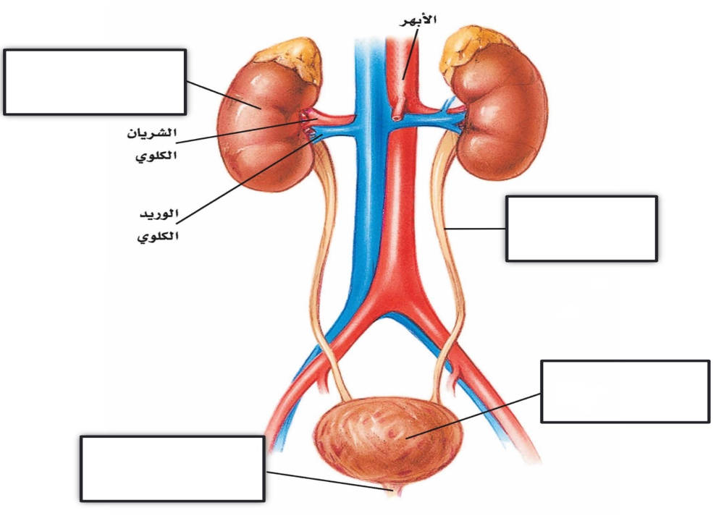

المملكة العربية السعودية |  | اسم الطالب : نموذج اجابه
وزارة التعليم |  | رقم الجلوس :
إدارة تعليم ( بنين ) |  | المــادة : علوم | الزمن : ساعتين
 |  | الصف : ثاني متوسط | الفصل الدراسي الثاني ( الدور الأول )

٢
٢٠

السؤال | س 1 | س 2 | المجموع |  | المصحح |  | التوقيع
 |  |  | رقماً | كتابه
الدرجة |  |  |  | درجة فقط | المراجع |  | التوقيع

أ ـ إختر الإجابة الصحيحة : درجتين لكل فقرة
الجزء السائل من الدم .
1 | البلازما | 2 |  | الهيموجلوبين | 3 | خلايا الدم البيضاء
تركيب يُغلق تلقائياً ليسد ممر الهواء ، فيمنع الطعام من اغلاقه ، والا اختنق الإنسان .
1 | لسان المزمار | 2 |  | الكيموس | 3 | المعدة
أي جزء من العين يتجمع عليه الضوء ؟
1 | العدسات | 2 |  | الشبكية | 3 | القرنيه
أهم الغدد الصماء في جسم الانسان ، تقوم بالسيطرة على معظم النشاطات الحيوية .
1 | الغدة النخامية | 2 |  | الغدة الزعترية | 3 | العدة الدرقية
يحمل الأوكسجين في الدم :
1 | خلايا الدم الحمراء | 2 |  | خلايا الدم البيضاء | 3 | اللمف
ما الذي يتكوّن في الدم لمحاربة مولدات الضد ؟
1 | الهرمونات | 2 |  | الأجسام المُضادة | 3 | مسببات المرض
في الصورة المقابلة : ما اسم الجزء المشار اليه بالرمز أ ؟
1 | الخلية العصبيه |  | 2 | الهرمونات | 3 | الشق التشابكي
شخص فصيلة دمه O يمنح :
١ | AB | ٢ |  | O | 3 | الكل
السؤال الأول : اجب عن الفقرات التالية :

ب. اختر المصطلح العلمي الدال على العبارات التالية : درجة لكل فقرة

{ الصفائح الدموية - البسترة - المفصل - الميلانين }
_{١} | عملية تسخين السائل إلي درجة حرارة معينة تقتل معظم البكتيريا عندها | البسترة
_{٢} | مادة كيميائية تنتجها خلايا خاصة في البشرة تعمل على اكساب الجلد لونه | الميلانين
_{٣} | أجزاء خلوية تُساعد على تجلط الدم | الصفائح الدموية
_{٤} | ملتقى عظمين أو أكثر في الهيكل العظمي | المفصل
السؤال الثاني :أجب عن القرات التالية :
10
٢٠

أ. اقرن محتويات العامود الأول مع ما يناسبها من العامود الثاني درجة لكل فقرة
١ | تهاجم البكتيريا و الفيروسات والأجسان الغريبة التي تغزو الجسم |  | ( ٤ ) | الغضروف
٢ | اتحاد الحيوان المنوي بالبويضة |  | ( ٥ ) | الاوردة
٣ | تُحفز افراز الهستامين |  | ( ٣ ) | الحساسية
٤ | يُغلف اطراف العظم |  | ( ٢ ) | الاخصاب
٥ | الاوعية التي تُعيد الدم الي القلب |  | ( ١ ) | كريات الدم البيضاء

ب. ضع علامة ( √ ) أمام العبارة الصحيحة ، وعلامة ( × ) أمام العبارة الخاطئة . درجة لكل فقرة
١ | في الشهر الرابع من الحمل يمكن معرفة جنس الجنين | √
٢ | الفيتامينات الذائبة في الدهون يستطيع الجسم تخزينها | √
٣ | تقطيع الطعام بالأسنان يُعد مثالاً على الهضم الميكانيكي | √
٤ | من وظائف الدم : نقل الفضلات الناتجة عن خلايا الجسم الى الكليتين ليتم التخلص منها | √
٥ | عضلة القلب من العضلات الإرادية | X
د. اجب عن الفقرات التالية :
السؤال الأول : عدد دورات الدم ؟ ٣ درجات
١- الدورة القلبية . ٢- الدورة الرئوية ( الدورة الدموية الصغرى ) ٣- الدورة الجسمية ( الدورجة الدموية الكبرى )
السؤال الثاني : عدد طبقات الجلد ؟ ٣درجات
١- البشرة . ٢- الأدمة ٣- الطبقة الدهنيه
السؤال الثالث : من الشكل التالي ، اكمل بيانات ( الجهاز البولي ) في الفراغ المُناسب ٤ درجات

